Министерство образования и науки Российской Федерации

Севастопольский государственный университет

Кафедра ИС

Отчет

По дисциплине: “Рефакторинг программного обеспечения”

Лабораторная работа №8

“ Исследование методов рефакторинга структуры и качества

данных по дисциплине”

Выполнил:

ст.гр. ИС/б-17-2

Долженко И.А.

Проверил:

Петраков В.А.

Севастополь

2020

1 ЦЕЛЬ РАБОТЫ

Исследование основных методов рефакторинга структуры баз данных и качества хранимых данных. Приобретение навыков переработки баз данных с целью упрощения доступа к данным.

2 ХОД РАБОТЫ

**Вариант 6**

Таблица – name

Методы рефакторинга – 1, 4, 5, 7, 8, 12

|  |  |
| --- | --- |
| **№ П/П** | **Метод рефакторинга** |
| 1 | Разбиение столбца или Слияние столбца |
| 4 | Переименование столбца |
| 5 | Разбиение таблицы |
| 7 | Переименование таблицы |
| 8 | Применение стандартного типа |
| 12 | Замена кодового обозначения типа флажками свойств |

CREATE TABLE IF NOT EXISTS `name` (

`TimeStmp` timestamp NULL DEFAULT NULL ON UPDATE CURRENT_TIMESTAMP,

`Number` int(10) NOT NULL,

`Surname` varchar(50) CHARACTER SET utf8 DEFAULT NULL,

`Name` varchar(50) CHARACTER SET utf8 DEFAULT NULL,

`WifeMobile` varchar(30) DEFAULT NULL,

`Email` varchar(30) DEFAULT NULL,

`FatherName` varchar(50) CHARACTER SET utf8 DEFAULT NULL,

`smnpassno` varchar(50) CHARACTER SET utf8 DEFAULT NULL,

`SMNPASSPO` varchar(50) CHARACTER SET utf8 DEFAULT NULL,

`CVLPASSNO` varchar(50) CHARACTER SET utf8 DEFAULT NULL,

`CvlISSD` date DEFAULT NULL,

`CvlVLD` date DEFAULT NULL,

`CVLPASSLET` varchar(10) CHARACTER SET utf8 DEFAULT NULL,

`CVLPASSPO` varchar(50) CHARACTER SET utf8 DEFAULT NULL,

`TravelPassSerial` varchar(30) DEFAULT NULL,

`TravelPassNo` varchar(30) DEFAULT NULL,

`TravelPassIssue` date DEFAULT NULL,

`TravelPassVLD` date DEFAULT NULL,

`Readyness` date DEFAULT NULL,

`readyprem` varchar(30) CHARACTER SET utf8 DEFAULT NULL,

`Remarks` varchar(1500) CHARACTER SET utf8 DEFAULT NULL,

`evaluation` varchar(50) CHARACTER SET utf8 DEFAULT NULL,

`additionalAI` text CHARACTER SET utf8,

`English` int(10) DEFAULT NULL,

`Licence` varchar(50) CHARACTER SET utf8 DEFAULT NULL,

`PhoneSeamen` varchar(255) CHARACTER SET utf8 DEFAULT NULL,

`Photo` mediumblob,

`NATIONALIT` varchar(255) CHARACTER SET utf8 DEFAULT NULL,

`POB` varchar(255) CHARACTER SET utf8 DEFAULT NULL,

`HAIRS` varchar(255) CHARACTER SET utf8 DEFAULT NULL,

`EYES` varchar(255) CHARACTER SET utf8 DEFAULT NULL,

`HEIGHT` varchar(255) CHARACTER SET utf8 DEFAULT NULL,

`WEIGHT` varchar(255) CHARACTER SET utf8 DEFAULT NULL,

`flat` varchar(50) CHARACTER SET utf8 DEFAULT NULL,

`APPART` varchar(255) CHARACTER SET utf8 DEFAULT NULL,

`STREET` varchar(255) CHARACTER SET utf8 DEFAULT NULL,

`CITY` varchar(255) CHARACTER SET utf8 DEFAULT NULL,

`COUNTRY` varchar(255) CHARACTER SET utf8 DEFAULT NULL,

`RELATION` varchar(255) CHARACTER SET utf8 DEFAULT NULL,

`WIFE` varchar(255) CHARACTER SET utf8 DEFAULT NULL,

`YearWife` int(10) DEFAULT NULL,

`Father` varchar(255) CHARACTER SET utf8 DEFAULT NULL,

`YearFather` int(10) DEFAULT NULL,

`Mother` varchar(255) CHARACTER SET utf8 DEFAULT NULL,

`YearMother` int(10) DEFAULT NULL,

`Maiden` varchar(50) CHARACTER SET utf8 DEFAULT NULL,

`CHLD1` varchar(255) CHARACTER SET utf8 DEFAULT NULL,

`YearChld1` date DEFAULT NULL,

`CHLD2` varchar(255) CHARACTER SET utf8 DEFAULT NULL,

`YearChld2` date DEFAULT NULL,

`CHLD3` varchar(255) CHARACTER SET utf8 DEFAULT NULL,

`YearChld3` date DEFAULT NULL,

`PrivateREMARKS` varchar(255) CHARACTER SET utf8 DEFAULT NULL,

`Shoes` varchar(50) CHARACTER SET utf8 DEFAULT NULL,

`Color` varchar(50) CHARACTER SET utf8 DEFAULT NULL,

`Overall` varchar(50) CHARACTER SET utf8 DEFAULT NULL,

`StreetR` varchar(50) CHARACTER SET utf8 DEFAULT NULL,

`CityR` varchar(50) CHARACTER SET utf8 DEFAULT NULL,

`CountryR` varchar(50) CHARACTER SET utf8 DEFAULT NULL,

`EDUCATION` varchar(255) DEFAULT NULL,

`education2` varchar(255) DEFAULT NULL,

`dat_educ2` varchar(50) DEFAULT NULL,

`CERTNO` varchar(255) DEFAULT NULL,

`GRADE` varchar(255) DEFAULT NULL,

`FIRSTAIDNO` varchar(255) DEFAULT NULL,

`USA VISA VLD` varchar(50) DEFAULT NULL,

`password` varchar(50) DEFAULT NULL,

`login` varchar(50) DEFAULT NULL

) ENGINE=InnoDB AUTO_INCREMENT=33350 DEFAULT CHARSET=uft8

Для начала определимся с названием основной таблицы и воспользуемся методом “Переименование таблицы” (7). Изменим название таблицы с “name” на “profile”.

Далее воспользуемся методом “Переименование столбца” (4) для приведения всех названий столбцов к одному виду, а также методом “Применение стандартного типа” (8) для упрощения программного кода обработки данных из базы. Для этого изменим следующие типы столбцов:

1) Телефонные номера с varchar на int;

2) Для столбцов, описывающих внешность пользователя, уменьшим количество символов с 255 до 50, в целях экономии памяти, а также изменим тип столбцов width и height с varchar на int;

3) Для полей country, city, street, appart уменьшим количество символов;

4) Для всех дат изменим тип int на date.

Воспользуемся методом “Замена кодового обозначения типа флажками свойств” (12) и изменим тип полей cvl_pass_let и married с varchar на boolean.

Результат применения методов, описанных выше, представлен на рисунке 1.

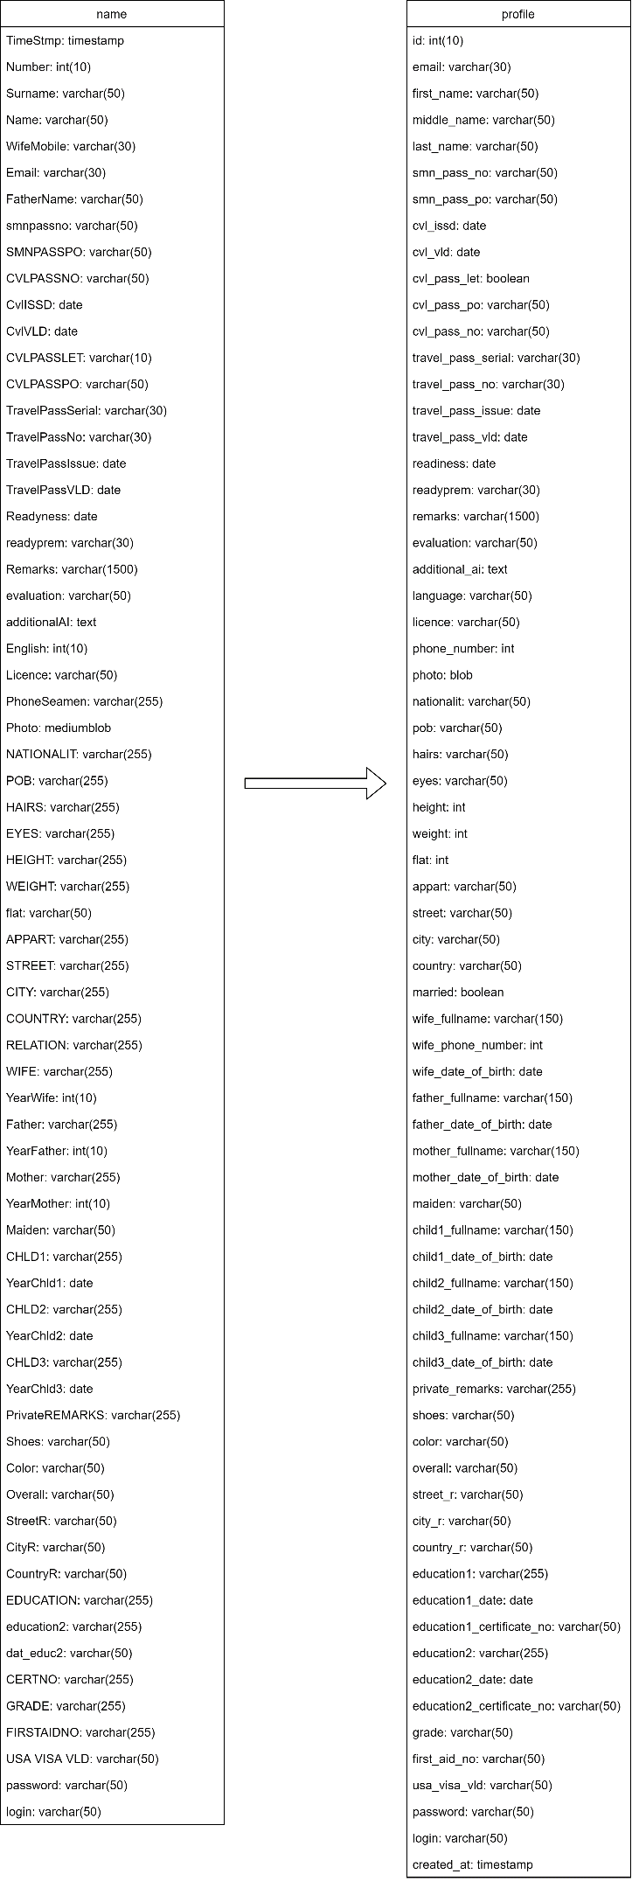

Рисунок 1 – Результат применения методов 7, 4 и 12

Далее разобьем основную таблицу на несколько таблиц применим метод “Разбиение таблицы” (5). В результате применения метода получим следующие таблицы: profile, account, address, travel_pass, cvl_pass, smn_pass, person, education, child, parent, wife.

Также применим метод “Разбиение столбца” (1) и разобьем поле fullname в таблицах child, parent, wife на поля first_name, middle_name и last_name.

Результат применения методов 5 и 1 представлен на рисунке 2.

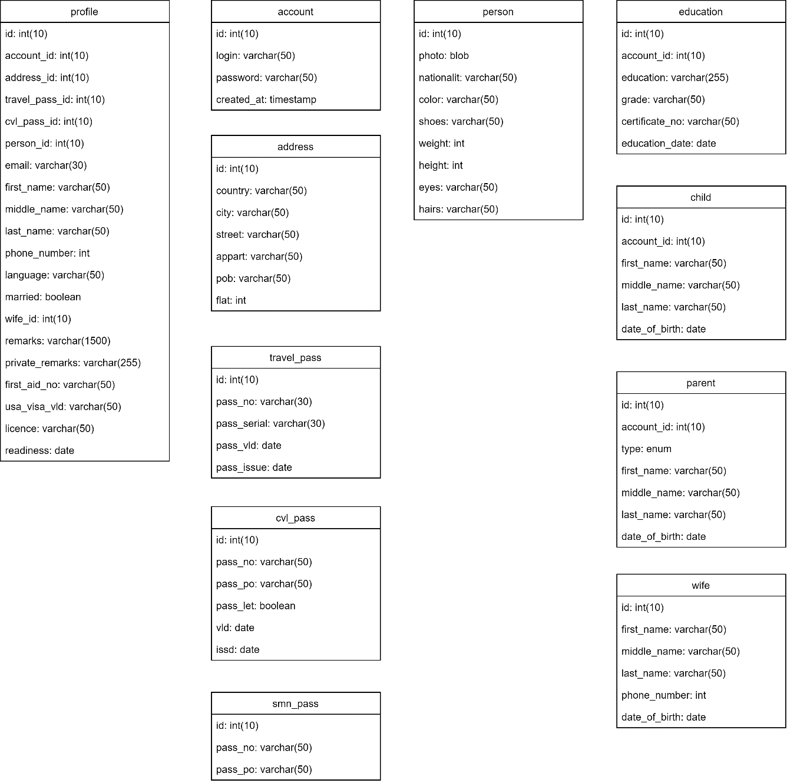

Рисунок 2 – Окончательный вид базы данных после применения методов 5 и 1

ВЫВОДЫ

В ходе выполнения лабораторной работы были исследованы основные методы рефакторинга структуры баз данных и качества хранимых данных. Приобретены навыки переработки баз данных с целью упрощения доступа к данным.